การออกแบบหน่วยการเรียนรู้ตามแนวทางของ Backward Design
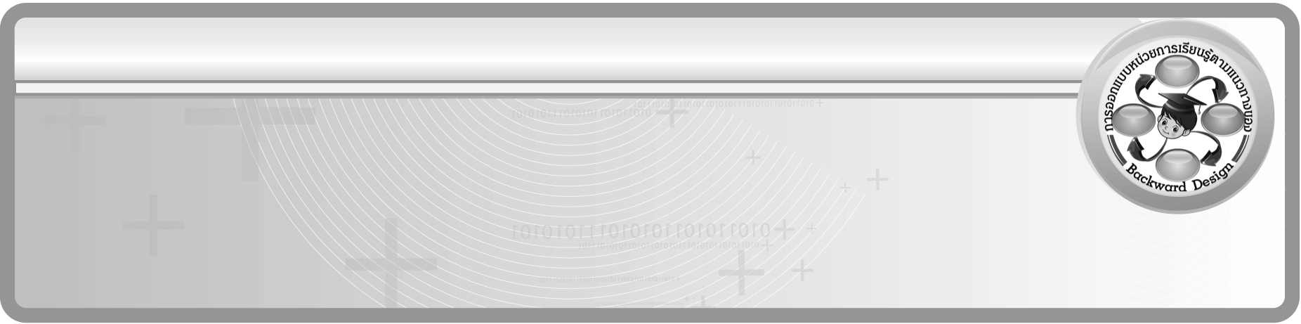
หน่วยการเรียนรู้ที่ 4 เรื่อง เส้นขนาน

รหัส-ชื่อรายวิชา ค 161 กลุ่มสาระการเรียนรู้คณิตศาสตร์

ชั้นประถมศึกษาปีที่ 6 ภาคเรียนที่ 1 เวลาเรียน 7 ชั่วโมง

ผู้สอน ................................................................ โรงเรียน ............................................................

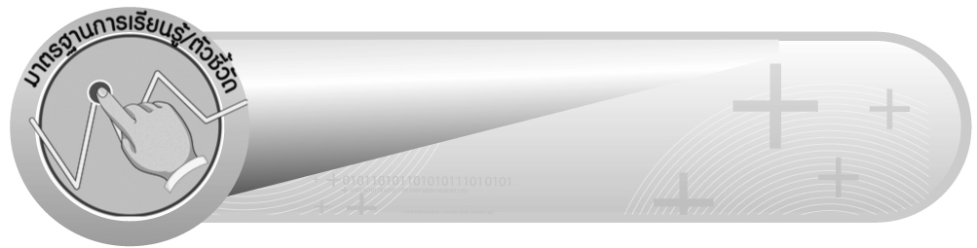
มาตรฐานการเรียนรู้/ตัวชี้วัด

มาตรฐานการเรียนรู้
มาตรฐาน ค 3.1 อธิบายและวิเคราะห์รูปเรขาคณิตสองมิติและสามมิติ
ตัวชี้วัด
ค 3.1 ป.6/3 บอกได้ว่าเส้นตรงคู่ใดขนานกัน
มาตรฐานการเรียนรู้
มาตรฐาน ค 6.1 มีความสามารถในการแก้ปัญหา การให้เหตุผล การสื่อสาร การสื่อความหมาย
ทางคณิตศาสตร์ และการนำเสนอ การเชื่อมโยงความรู้ต่าง ๆ ทางคณิตศาสตร์
และเชื่อมโยงคณิตศาสตร์กับศาสตร์อื่น ๆ และมีความคิดริเริ่มสร้างสรรค์
ตัวชี้วัด
ค 6.1 ป.6/1 ใช้วิธีการที่หลากหลายแก้ปัญหา
ค 6.1 ป.6/2 ใช้ความรู้ ทักษะและกระบวนการทางคณิตศาสตร์และเทคโนโลยี
ในการแก้ปัญหาในสถานการณ์ต่าง ๆ ได้อย่างเหมาะสม
ค 6.1 ป.6/3 ให้เหตุผลประกอบการตัดสินใจและสรุปผลได้อย่างเหมาะสม
ค 6.1 ป.6/4 ใช้ภาษาและสัญลักษณ์ทางคณิตศาสตร์ในการสื่อสาร การสื่อความหมาย
และการนำเสนอได้อย่างถูกต้องและเหมาะสม
ค 6.1 ป.6/5 เชื่อมโยงความรู้ต่าง ๆ ในคณิตศาสตร์และเชื่อมโยงคณิตศาสตร์กับศาสตร์อื่น ๆ


สาระสำคัญ

1. เส้นตรงหรือส่วนของเส้นตรงสองเส้นที่อยู่บนระนาบเดียวกันขนานกันก็ต่อเมื่อ เส้นตรงหรือส่วนของเส้นตรงทั้งสองมีระยะห่างเท่ากันเสมอ
2. เส้นตรงเส้นหนึ่งตัดเส้นตรงคู่หนึ่ง ทำให้เกิดมุมแย้ง เส้นตรงเส้นหนึ่งตัดเส้นขนานคู่หนึ่งมุมแย้งจะมีขนาดเท่ากัน
3. เส้นตรงเส้นหนึ่งตัดเส้นขนานคู่หนึ่ง ทำให้ขนาดของมุมภายในที่อยู่บนข้างเดียวกันของเส้นตัดรวมกันได้ 180 องศา
4. เส้นตรงเส้นหนึ่งตัดเส้นตรงคู่หนึ่งแล้วทำให้มุมแย้งมีขนาดเท่ากัน เส้นตรงคู่นั้นจะขนานกัน
5. เส้นตรงเส้นหนึ่งตัดเส้นตรงคู่หนึ่ง แล้วทำให้ขนาดของมุมภายในที่อยู่บนข้างเดียวกันของเส้นตัดรวมกันเท่ากับ 180 องศา เส้นตรงคู่นั้นจะขนานกัน
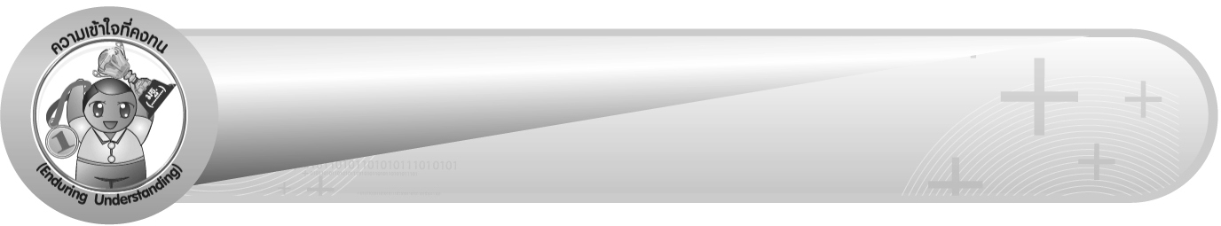
ความเข้าใจที่คงทน (Enduring Understanding)
นักเรียนสามารถเข้าใจได้ว่า
1. เส้นตรงหรือส่วนของเส้นตรงที่อยู่บนระนาบเดียวกัน ขนานกันก็ต่อเมื่อเส้นตรงหรือส่วนของเส้นตรงทั้งสองมีระยะห่างเท่ากันเสมอ
2. เส้นตรงเส้นหนึ่งตัดเส้นขนานคู่หนึ่ง ทำให้มุมแย้งมีขนาดเท่ากัน
3. เส้นตรงเส้นหนึ่งตัดเส้นขนานคู่หนึ่ง ขนาดของมุมภายในที่อยู่บนข้างเดียวกันของเส้นตัดรวมกันได้ 180^{๐}
4. เส้นตรงเส้นหนึ่งตัดเส้นตรงคู่หนึ่ง แล้วทำให้มุมแย้งมีขนาดเท่ากัน เส้นตรงคู่นั้นจะขนานกัน
5. เส้นตรงเส้นหนึ่งตัดเส้นตรงคู่หนึ่ง แล้วทำให้ขนาดของมุมภายในที่อยู่บนข้างเดียวกันของเส้นตัด รวมกันเท่ากับ 180^{๐} เส้นตรงคู่นั้นจะขนานกัน

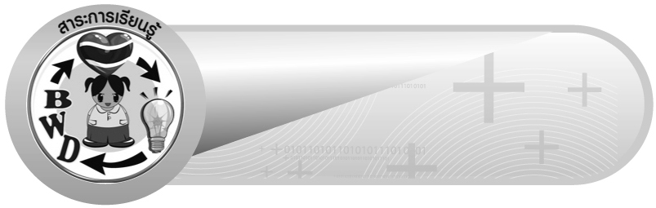
สาระการเรียนรู้

1. ทบทวน : เส้นขนาน
2. เส้นขนานและมุมแย้ง
3. เส้นขนานและมุมภายในที่อยู่บนข้างเดียวกันของเส้นตัด
4. การพิจารณาเส้นขนานโดยอาศัยมุมแย้ง
5. การพิจารณาเส้นขนานโดยอาศัยผลบวกของมุมภายในที่อยู่บนข้างเดียวกัน
ของเส้นตัดเป็น 180 องศา

คุณลักษณะอันพึงประสงค์
ใฝ่เรียนรู้
ตัวชี้วัดที่ 4.1 ตั้งใจ เพียรพยายามในการเรียนและเข้าร่วมกิจกรรมการเรียนรู้
มุ่งมั่นในการทำงาน
ตัวชี้วัดที่ 6.2 ทำงานด้วยความเพียรพยายามและอดทนเพื่อให้งานสำเร็จตามเป้าหมาย

สมรรถนะสำคัญของผู้เรียน
1. ความสามารถในการสื่อสาร
2. ความสามารถในการคิด
- การคิดวิเคราะห์
- การจัดระบบความคิดเป็นแผนภาพ
3. ความสามารถในการแก้ปัญหา
4. ความสามารถในการใช้ทักษะชีวิต
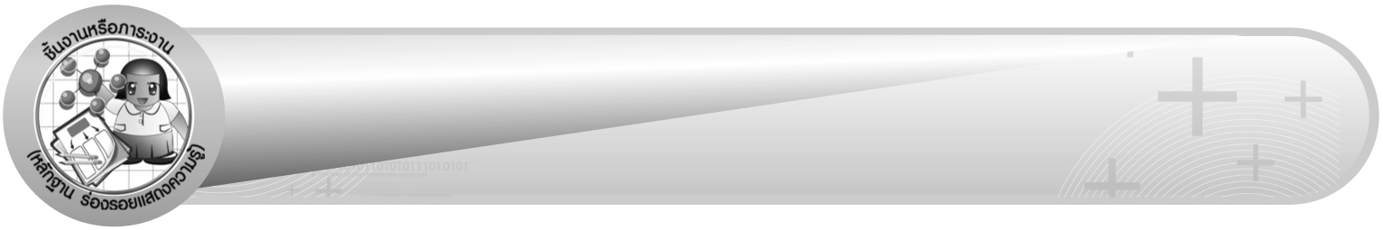
ชิ้นงานหรือภาระงาน (หลักฐาน ร่องรอยแสดงความรู้)

1. ใบงานที่ 10 การพิจารณาเส้นขนานโดยอาศัยมุมแย้ง
2. ใบงานที่ 11 การพิจารณาเส้นขนานโดยอาศัยผลบวกของมุมภายในที่อยู่บนข้างเดียวกันของเส้นตัดเป็น 180 องศา
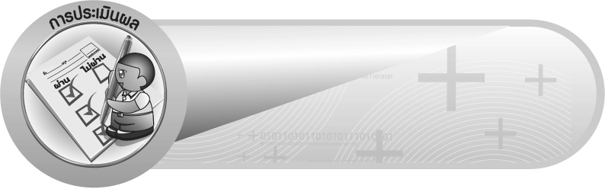
การประเมินผล
การประเมินผลตัวชี้วัด
1. ใบงานที่ 10 การพิจารณาเส้นขนานโดยอาศัยมุมแย้ง

เกณฑ์การประเมิน | ระดับคะแนน
เกณฑ์การประเมิน | 4 | 3 | 2 | 1
การพิจารณา เส้นขนาน  โดยอาศัยมุมแย้ง | ใช้คุณสมบัติขนาดของมุมแย้งที่เท่ากัน เพื่อบอกว่าเส้นตรงคู่นั้น จะขนานกัน ได้ถูกต้องทุกข้อด้วยตนเอง | ใช้คุณสมบัติขนาดของมุมแย้งที่เท่ากัน เพื่อบอกว่าเส้นตรงคู่นั้น จะขนานกัน ได้ถูกต้อง ด้วยตนเอง มีบางข้อที่ผิด แต่สามารถแก้ไขได้ด้วยตนเอง | ใช้คุณสมบัติขนาดของมุมแย้งที่เท่ากัน เพื่อบอกว่าเส้นตรงคู่นั้น จะขนานกัน ได้ถูกต้อง ด้วยตนเอง มีบางข้อที่ผิด แต่เมื่อมีผู้แนะนำ  ก็สามารถแก้ไขได้ | ใช้คุณสมบัติขนาดของมุมแย้งที่เท่ากัน เพื่อบอกว่าเส้นตรงคู่นั้น จะขนานกัน ได้ถูกต้อง  แต่ต้องมีผู้แนะนำ  ทุกข้อ

2. ใบงานที่ 11 การพิจารณาเส้นขนานโดยอาศัยผลบวกของมุมภายในที่อยู่บนข้างเดียวกันของเส้นตัดเป็น 180 องศา

เกณฑ์การประเมิน | ระดับคะแนน
เกณฑ์การประเมิน | 4 | 3 | 2 | 1
การพิจารณา เส้นขนาน โดยอาศัยผลบวกของมุมภายในที่อยู่บน ข้างเดียวกันของเส้นตัดเป็น 180 องศา | ใช้คุณสมบัติขนาดของ มุมภายในที่อยู่บนข้างเดียวกันของเส้นตัดรวมกันได้ 180 องศา เพื่อบอกว่าเส้นตรงคู่นั้น จะขนานกัน ได้ถูกต้องทุกข้อด้วยตนเอง | ใช้คุณสมบัติขนาดของ มุมภายในที่อยู่บนข้างเดียวกันของเส้นตัดรวมกันได้ 180 องศา เพื่อบอกว่าเส้นตรงคู่นั้น จะขนานกัน ได้ถูกต้อง ด้วยตนเอง มีบางข้อที่ผิด แต่สามารถแก้ไข ได้ด้วยตนเอง | ใช้คุณสมบัติขนาดของ มุมภายในที่อยู่บนข้างเดียวกันของเส้นตัดรวมกันได้ 180 องศา เพื่อบอกว่าเส้นตรงคู่นั้น จะขนานกัน ได้ถูกต้อง ด้วยตนเอง มีบางข้อที่ผิด แต่เมื่อมีผู้แนะนำ  ก็สามารถแก้ไขได้ | ใช้คุณสมบัติขนาดของ มุมภายในที่อยู่บนข้างเดียวกันของเส้นตัดรวมกันได้ 180 องศา เพื่อบอกว่าเส้นตรงคู่นั้น จะขนานกัน ได้ถูกต้อง เมื่อมีผู้แนะนำ ทุกข้อ

การประเมินผลคุณลักษณะอันพึงประสงค์
ใฝ่เรียนรู้
ตัวชี้วัดที่ 4.1 ตั้งใจ เพียรพยายามในการเรียนและเข้าร่วมกิจกรรมการเรียนรู้
พฤติกรรมบ่งชี้ | ไม่ผ่าน (0) | ผ่าน (1) | ดี (2) | ดีเยี่ยม (3)
4.1.1 ตั้งใจเรียน  4.1.2 เอาใจใส่และมี  ความเพียร-พยายามในการเรียนรู้  4.1.3 สนใจ  เข้าร่วมกิจกรรมการเรียนรู้ต่าง ๆ | ไม่ตั้งใจเรียน | ตั้งใจเรียน  เอาใจใส่  และมีความเพียร-พยายามในการเรียนรู้ เข้าร่วมกิจกรรม  การเรียนรู้ต่าง ๆ บางครั้ง | ตั้งใจเรียน  เอาใจใส่  และมีความเพียร-พยายามในการเรียนรู้ เข้าร่วมกิจกรรม  การเรียนรู้ต่าง ๆ บ่อยครั้ง | ตั้งใจเรียน  เอาใจใส่  และมีความเพียร-พยายามในการเรียนรู้ เข้าร่วมกิจกรรม  การเรียนรู้ต่าง ๆ เป็นประจำ
มุ่งมั่นในการทำงาน
ตัวชี้วัดที่ 6.2 ทำงานด้วยความเพียรพยายามและอดทนเพื่อให้งานสำเร็จตามเป้าหมาย
พฤติกรรมบ่งชี้ | ไม่ผ่าน (0) | ผ่าน (1) | ดี (2) | ดีเยี่ยม (3)
6.2.1 ทุ่มเททำงาน อดทน  ไม่ย่อท้อต่อปัญหาและอุปสรรคใน  การทำงาน  6.2.2 พยายามแก้ปัญหา และอุปสรรค  ในการทำงาน ให้สำเร็จ  6.2.3 ชื่นชมผลงาน ด้วยความ  ภาคภูมิใจ | ไม่ขยัน  อดทน  ในการทำงาน | ทำงานด้วยความ ขยัน พยายาม  ให้งานสำเร็จ  ตามเป้าหมาย | ทำงานด้วยความ ขยัน อดทน พยายามให้งานสำเร็จตามเป้าหมาย ชื่นชมผลงานด้วยความภาคภูมิใจ | ทำงานด้วยความขยัน อดทน  ไม่ย่อท้อ  ต่อปัญหา  ในการทำงาน พยายามให้งานสำเร็จตามเป้าหมาย ชื่นชมผลงานด้วยความภาคภูมิใจ

การจัดกิจกรรมการเรียนรู้

1. ให้นักเรียนทบทวนความรู้เรื่อง เส้นขนาน โดยครูติดบัตรภาพเส้นตรงและส่วนของเส้นตรงบนกระดาน ให้นักเรียนแบ่งเป็น 4 กลุ่ม จากนั้นให้แต่ละกลุ่มช่วยกันตรวจสอบว่าเส้นตรงหรือส่วนของเส้นตรงคู่ใดขนานกันและไม่ขนานกัน เพราะอะไร จากนั้นให้ผู้แทนกลุ่มออกมาวัดระยะห่างของเส้นตรง หรือส่วนของเส้นตรง แล้วเขียนสัญลักษณ์แสดงการขนาน
2. ให้นักเรียนฝึกทักษะการบอกชื่อมุมแย้งและมุมแย้งที่มีขนาดเท่ากัน โดยแจกบัตรภาพให้กลุ่มละ 1 แผ่น ให้แต่ละกลุ่มวัดขนาดของมุมแย้ง เขียนชื่อมุมแย้งและบอกขนาดของมุมแย้งลงในกระดาษเปล่า จากนั้นให้ผู้แทนกลุ่มออกมานำเสนอผลงานหน้าชั้นเรียน ครูและนักเรียนร่วมกันตรวจสอบความถูกต้อง
3. ให้นักเรียนแบ่งกลุ่ม กลุ่มละ 4 คน แจกกระดาษเปล่าให้กลุ่มละ 1 แผ่น แล้วให้นักเรียนเขียนเส้นตรงตัดเส้นขนานคู่หนึ่ง 1 รูป และเขียนเส้นตรงตัดเส้นที่ไม่ขนานกันคู่หนึ่ง 1 รูป จากนั้นให้ใส่ตัวเลขกำกับมุมภายใน รวมทั้งหาผลรวมของมุมภายในที่อยู่บนข้างเดียวกันของเส้นตัด แล้วให้ผู้แทนกลุ่มนำเสนอผลงานหน้าชั้นเรียน จากนั้นครูและนักเรียนร่วมกันตรวจสอบความถูกต้อง
4. ให้นักเรียนแบ่งกลุ่ม 4 กลุ่ม แจกบัตรภาพเส้นตรงหรือส่วนของเส้นตรงที่มีเส้นตัดกลุ่มละ 1 แผ่น จากนั้นให้นักเรียนแต่ละกลุ่มช่วยกันวัดมุมแย้งพร้อมเขียนขนาดของมุมกำกับไว้ แล้วพิจารณาว่าเส้นตรงหรือส่วนของเส้นตรงคู่นั้นขนานกันหรือไม่ เพราะอะไร แล้วให้ผู้แทนกลุ่มออกมานำเสนอหน้าชั้นเรียน ครูและนักเรียนร่วมกันตรวจสอบความถูกต้อง
5. ให้นักเรียนฝึกทักษะการพิจารณาเส้นขนานโดยอาศัยผลบวกของมุมภายในที่อยู่บนข้างเดียวกันของเส้นตัดเป็น 180 องศา โดยครูติดบัตรภาพเส้นขนานบนกระดาน

สื่อการเรียนรู้
1. บัตรภาพ
2. สลากชื่อสิ่งของต่าง ๆ
3. กล่องโชคดี
4. บัตรภาพเส้นขนานและมุมแย้ง
5. ไม้บรรทัด, โปรแทรกเตอร์
6. กระดาษ กรรไกร กาว
7. ใบงานที่ 10 การพิจารณาเส้นขนานโดยอาศัยมุมแย้ง
8. ใบงานที่ 11 การพิจารณาเส้นขนานโดยอาศัยผลบวกของมุมภายในที่อยู่บนข้างเดียวกันของเส้นตัดเป็น 180 องศา
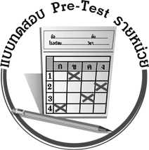
แบบทดสอบก่อนเรียน (Pre - Test)
ได้คะแนน
_________
คะแนน

ชื่อ ____________________ นามสกุล________________ เลขที่________ ชั้น ________

ให้นักเรียนเติมคำตอบ (ข้อละ 1 คะแนน)
จากรูป เติมคำตอบลงในช่องว่าง

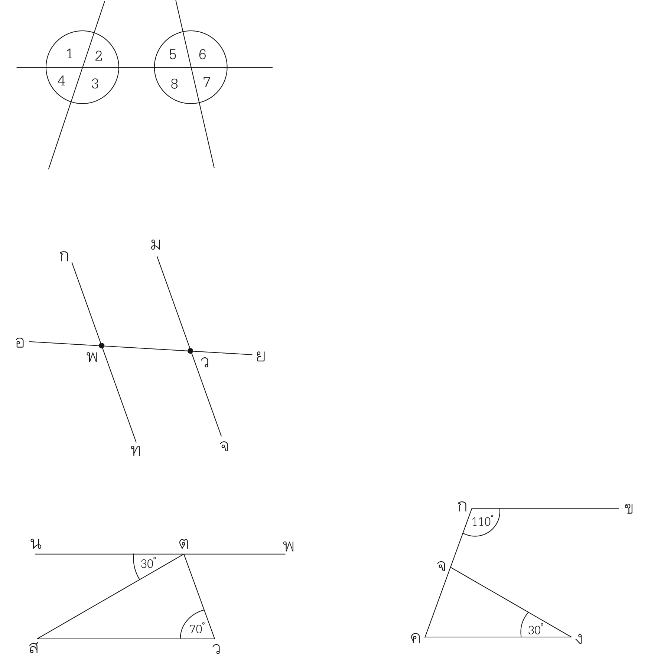
1. บอกชื่อมุมภายในที่อยู่บนข้างเดียวกันของเส้นตัดมา 1 คู่ คือ _______________________________
2. บอกชื่อมุมแย้งมา 1 คู่ คือ ___________________

จากรูป กำหนดให้ กท // มจ และมี อย เป็นเส้นตัด เติมคำตอบลงในช่องว่าง

3. มุมภายในที่อยู่บนข้างเดียวกันของเส้นตัดรวมกันได้ 180 องศา คือ __________________________
4. บอกชื่อมุมแย้งที่เท่ากันมา 1 คู่
คือ ____________________________________

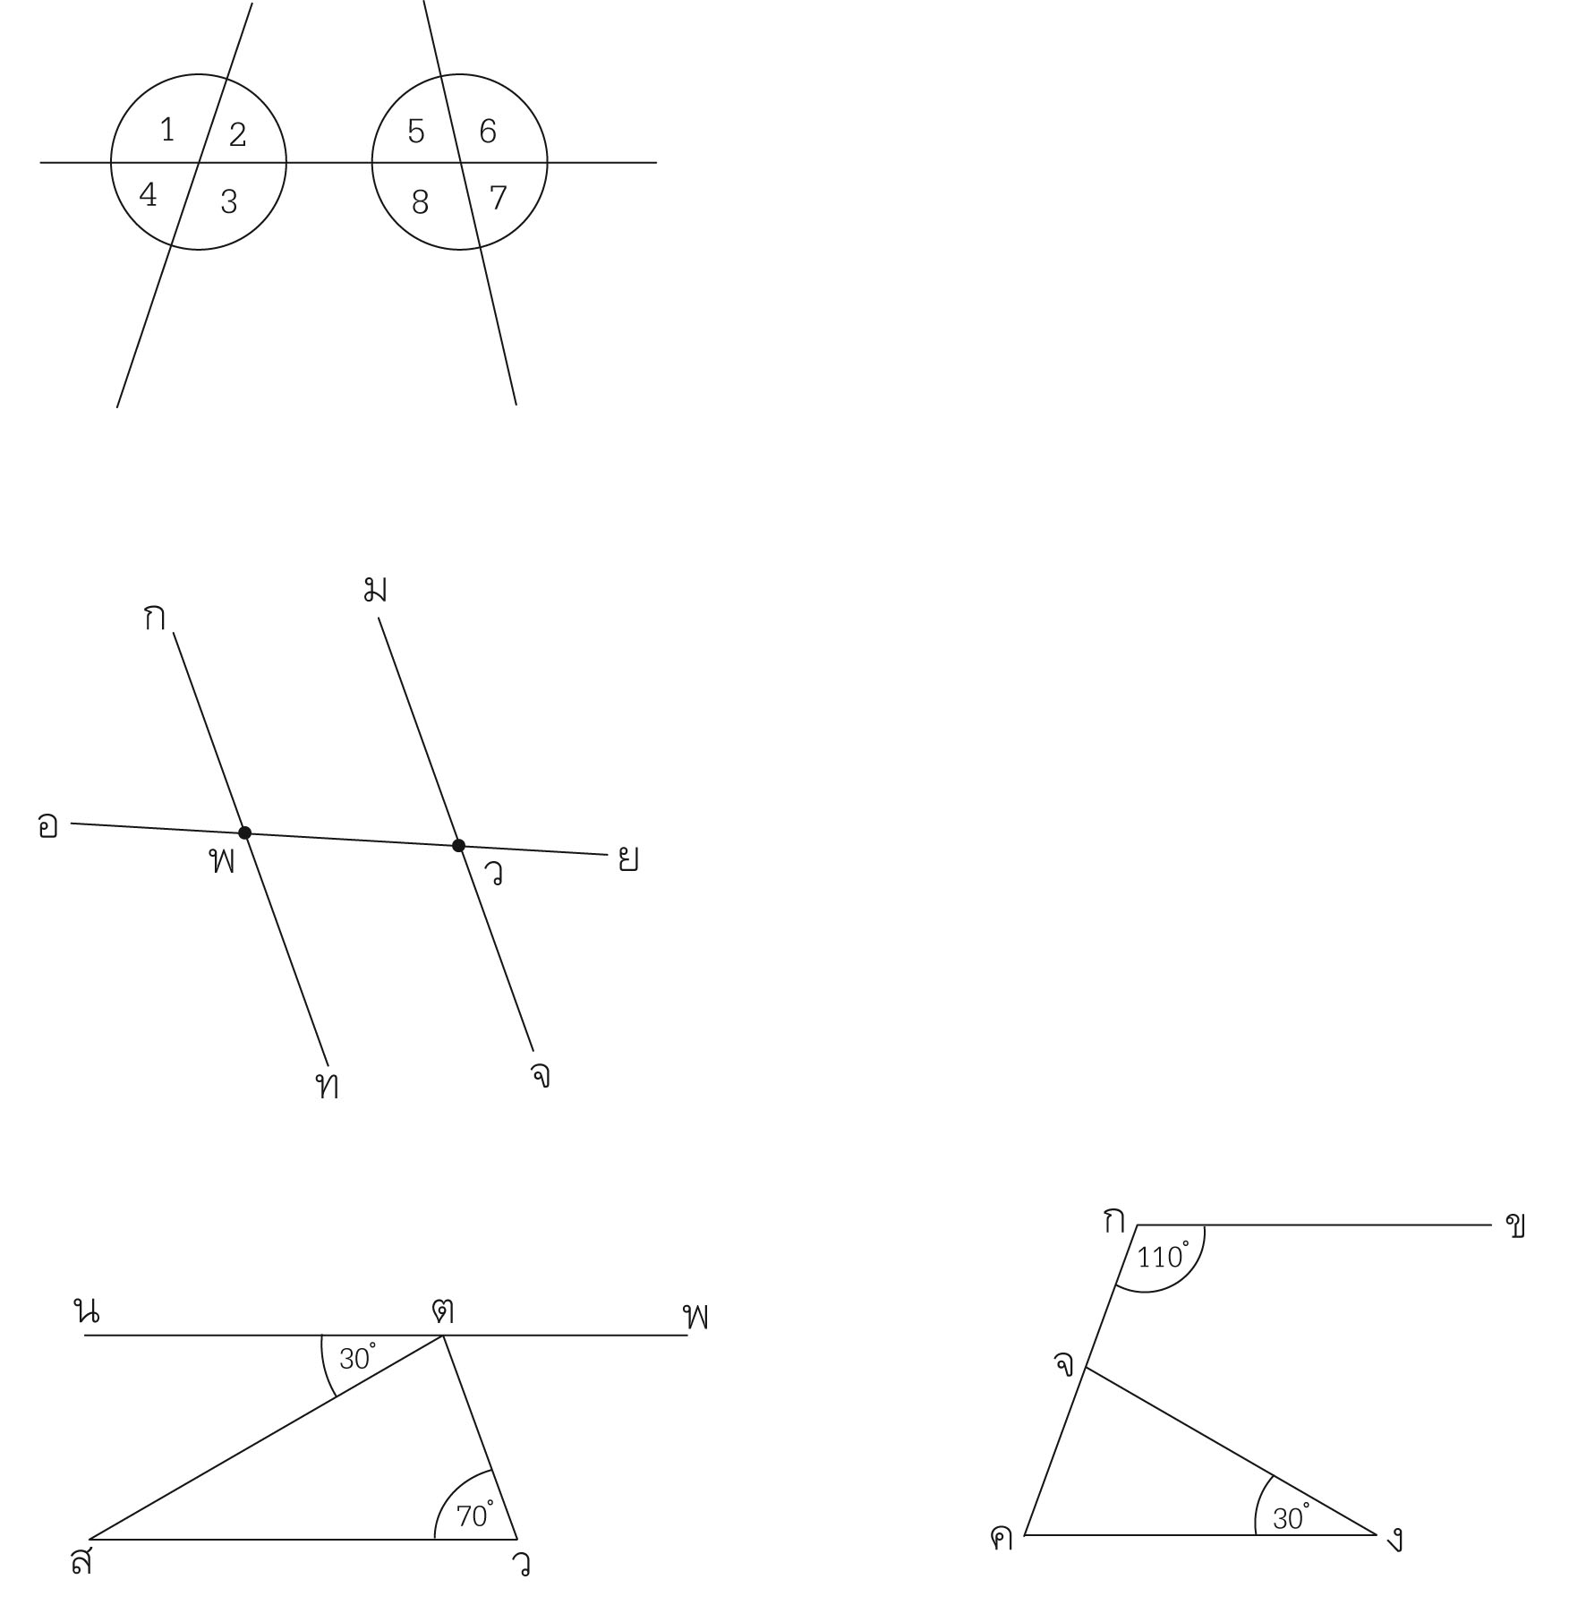
5.

จากรูป กำหนดให้ กข // คง
^
กจง มีขนาด _________องศา

6.

จากรูป กำหนดให้ นพ // สว
^
สตว มีขนาด __________องศา
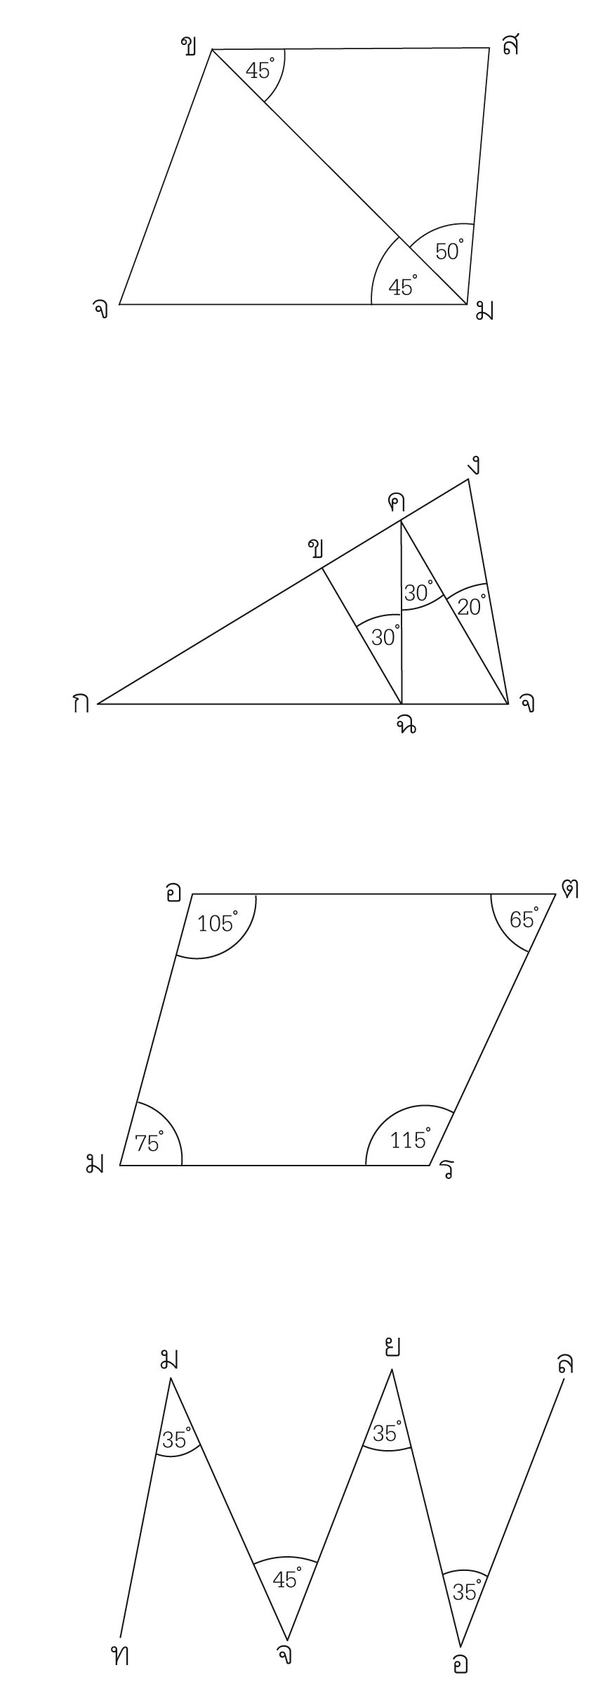
7.
จากรูป ส่วนของเส้นตรงที่ขนานกัน
คือ ________________________________________
เพราะ ______________________________________
___________________________________________
8.
จากรูป ส่วนของเส้นตรงที่ขนานกัน
คือ ________________________________________
เพราะ ______________________________________
___________________________________________
9.
จากรูป ส่วนของเส้นตรงที่ขนานกัน
คือ ________________________________________
เพราะ ______________________________________
___________________________________________
10.
จากรูป ส่วนของเส้นตรงที่ขนานกัน
คือ ________________________________________
เพราะ ______________________________________
___________________________________________

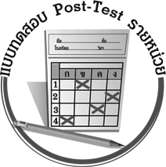
แบบทดสอบหลังเรียน (Post - Test)
ได้คะแนน
_________
คะแนน

ชื่อ _____________________นามสกุล________________ เลขที่________ ชั้น ________

ให้นักเรียนเติมคำตอบ (ข้อละ 1 คะแนน)
จากรูป เติมคำตอบลงในช่องว่าง

1. บอกชื่อมุมแย้งมา 1 คู่ คือ ___________________
2. บอกชื่อมุมภายในที่อยู่บนข้างเดียวกันของเส้นตัดมา 1 คู่ คือ _______________________________

จากรูป กำหนดให้ กท // มจ และมี อย เป็นเส้นตัด เติมคำตอบลงในช่องว่าง
3. บอกชื่อมุมแย้งที่เท่ากันมา 1 คู่
คือ_____________________________________
4. มุมภายในที่อยู่บนข้างเดียวกันของเส้นตัดรวมกันได้ 180 องศา คือ __________________________

5.

จากรูป กำหนดให้ นพ // สว
^
สตว มีขนาด _______องศา

6.

จากรูป กำหนดให้ กข // คง
^
กจง มีขนาด _______องศา
7. จากรูป ส่วนของเส้นตรงที่ขนานกัน
คือ ________________________________________
เพราะ ______________________________________
___________________________________________

8. จากรูป ส่วนของเส้นตรงที่ขนานกัน
คือ ________________________________________
เพราะ ______________________________________
___________________________________________

9.
จากรูป ส่วนของเส้นตรงที่ขนานกัน
คือ ________________________________________
เพราะ ______________________________________
___________________________________________

10.
จากรูป ส่วนของเส้นตรงที่ขนานกัน
คือ ________________________________________
เพราะ ______________________________________
___________________________________________

เฉลยแบบทดสอบก่อนเรียน (Pre - Test)

1. (ตัวอย่างคำตอบ) 2 และ 5 2. (ตัวอย่างคำตอบ) 2 และ 8
3. (ตัวอย่างคำตอบ) กพว และ มวพ 4. (ตัวอย่างคำตอบ) จวพ และ กพว
5. กจง มีขนาด 100 องศา 6. สตว มีขนาด 80 องศา
7. อต // มร เพราะ ขนาดของมุมภายในที่อยู่บนข้างเดียวกันของเส้นตัดรวมกันได้ 180
8. คจ // ขฉ เพราะ มุมแย้งมีขนาดเท่ากัน
9. จย // อล เพราะ มุมแย้งมีขนาดเท่ากัน
10. ขส // จม เพราะ มุมแย้งมีขนาดเท่ากัน

^
^
^
^
^
^
^
^
^
^
°

เฉลยแบบทดสอบหลังเรียน (Post-Test)

1. (ตัวอย่างคำตอบ) 2 และ 8 2. (ตัวอย่างคำตอบ) 2 และ 5
3. (ตัวอย่างคำตอบ) จวพ และ กพว 4. (ตัวอย่างคำตอบ) กพว และ มวพ
5. สตว มีขนาด 80 องศา 6. กจง มีขนาด 100 องศา
7. ขส // จม เพราะ มุมแย้งมีขนาดเท่ากัน
8. คจ // ขฉ เพราะ มุมแย้งมีขนาดเท่ากัน
9. อต // มร เพราะ ขนาดของมุมภายในที่อยู่บนข้างเดียวกันของเส้นตัดรวมกันได้ 180
10. จย // อล เพราะ มุมแย้งมีขนาดเท่ากัน

^
^
^
^
^
^
^
^
^
^

°


แบบบันทึกสรุปผลการเรียนรู้สำหรับผู้เรียน

ชื่อ-นามสกุล...................................... เลขที่ ............................................ ชั้น ..................................
วันที่ ................................................ เดือน ........................................................... พ.ศ. ..................
คำชี้แจง ให้นักเรียนบันทึกสรุปผลการเรียนรู้จากหน่วยการเรียนรู้นี้
นักเรียนมีความรู้สึกอย่างไร หลังจากที่เรียนหน่วยการเรียนรู้นี้แล้ว
......................................................................................................................
นักเรียนยังไม่เข้าใจเรื่องใด อีกบ้างที่เกี่ยวกับหน่วยการเรียนรู้นี้ ซึ่งต้องการให้ครูอธิบายเพิ่มเติม
.....................................................................................................................................................................
นักเรียนได้รับความรู้เรื่องใดบ้างจากหน่วยการเรียนรู้นี้
............................................................................................................................................................
....................................................

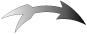


หน่วยการเรียนรู้ที่ ……. ….......................................................................................

นักเรียนจะสามารถนำความรู้ ความเข้าใจจากหน่วยการเรียนรู้นี้ไปใช้ประโยชน์ในชีวิตประจำวันได้อย่างไรบ้าง
............................................................................................................................................................................................................................
นักเรียนได้ทำกิจกรรมอะไรบ้างในหน่วยการเรียนรู้นี้
................................................................................................................................................................................................................

ผลงานที่นักเรียนชอบและต้องการคัดเลือกเป็นผลงานดีเด่นจากหน่วย
การเรียนรู้นี้คือผลงานใดบ้าง
เพราะอะไร
.....................................................................................................................................................................

หมายเหตุ ให้ครูสำเนาแบบบันทึกนี้เพื่อให้นักเรียนบันทึกทุกหน่วยการเรียนรู้
1. ครูสามารถนำแบบบันทึกนี้ไปใช้เป็นหลักฐานและข้อมูลเพื่อปรับปรุง และพัฒนากระบวนการเรียนรู้ของผู้เรียน
2. ครูสามารถนำแบบบันทึกนี้ไปใช้ประกอบการทำวิจัยในชั้นเรียนเพื่อเป็นผลงานประกอบการเลื่อนวิทยฐานะได้
1. ครูสามารถนำแบบบันทึกนี้ไปใช้เป็นหลักฐานและข้อมูลเพื่อปรับปรุง และพัฒนากระบวนการเรียนรู้ของผู้เรียน
2. ครูสามารถนำแบบบันทึกนี้ไปใช้ประกอบการทำวิจัยในชั้นเรียนเพื่อเป็นผลงานประกอบการเลื่อนวิทยฐานะได้

